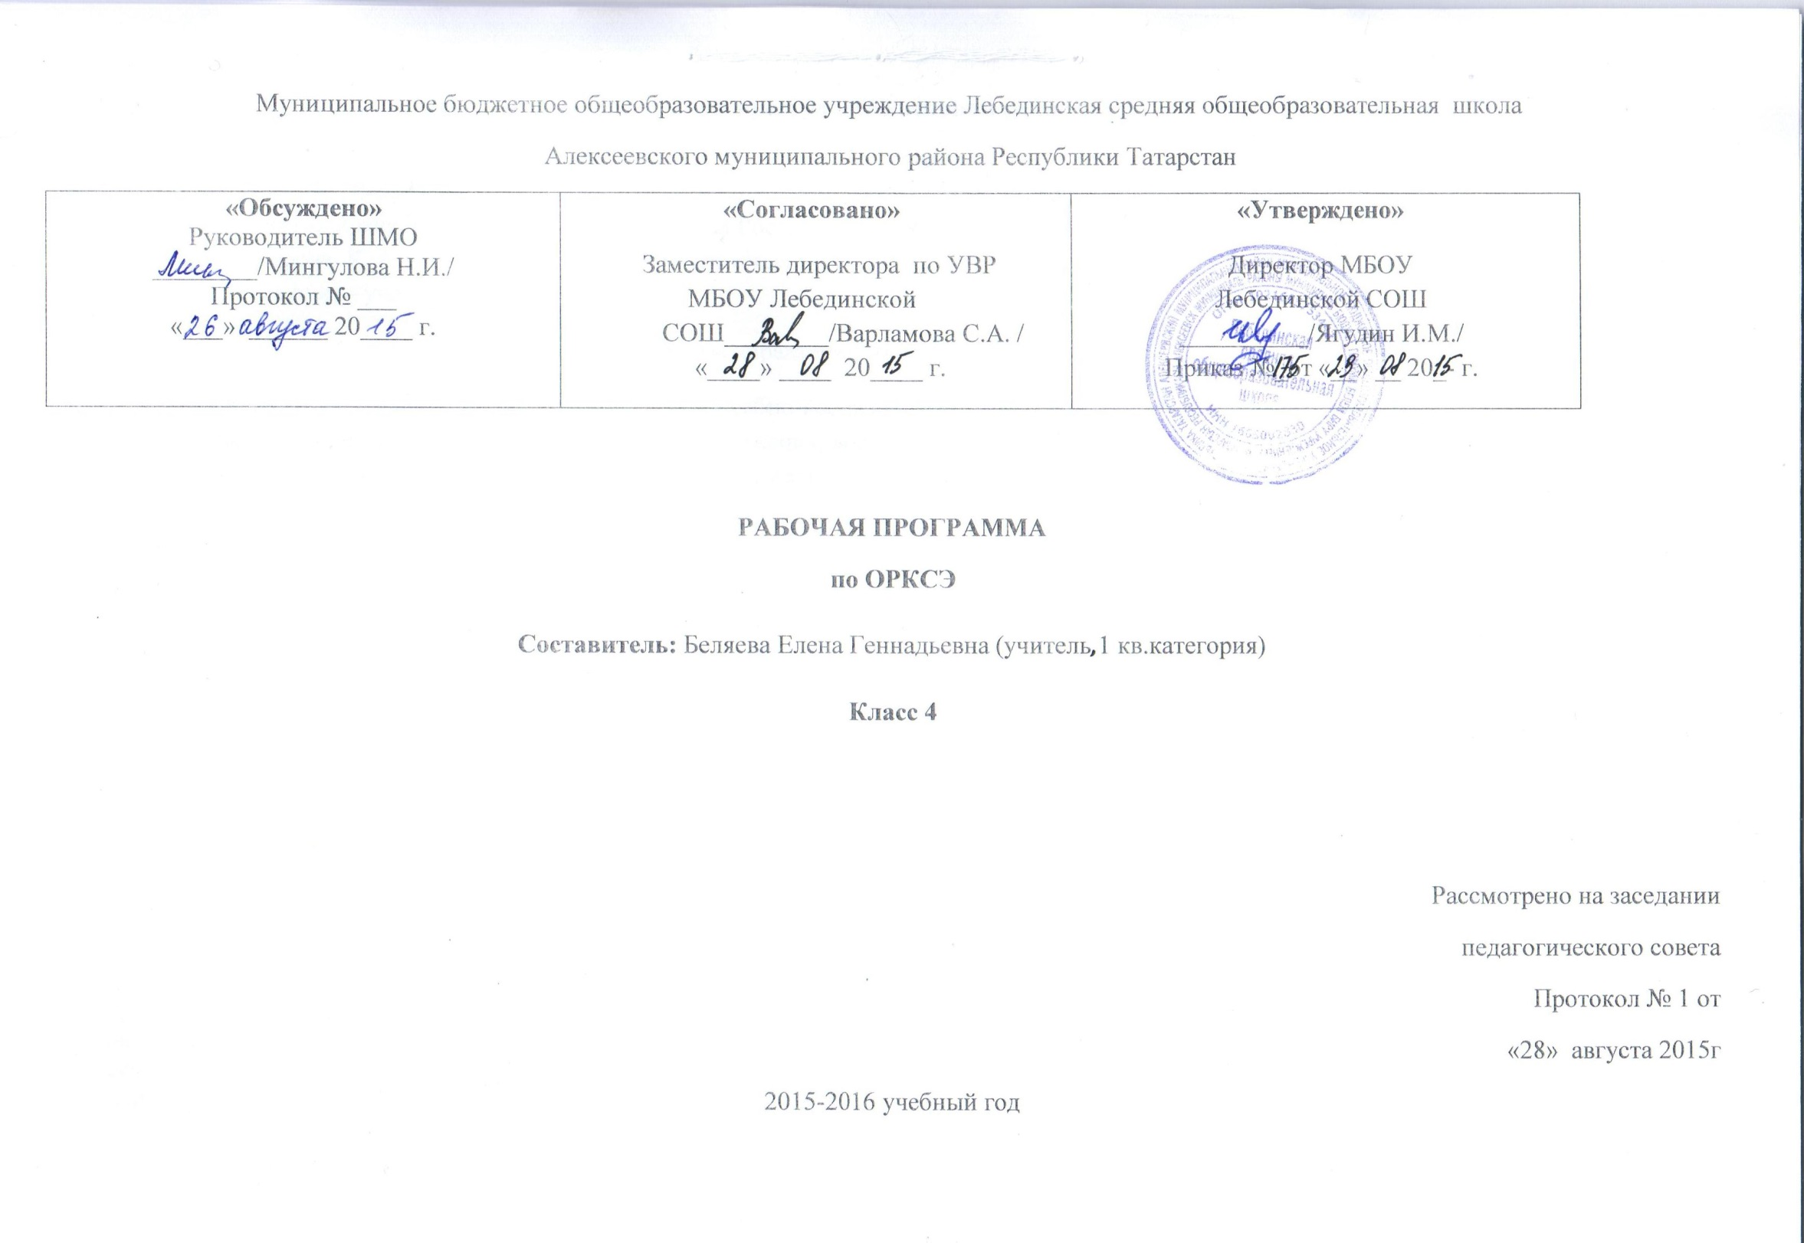
Пояснительная записка к рабочей программе по основам религиозных культур и светской этики
Рабочая программа по курсу «Основы религиозных культур и светской этики» (ОРКСЭ)разработана на основе Закона РФ «Об образовании» №273-ФЗ от 29.12.2012г., Федерального государственного образовательного стандарта начального общего образования, Концепции духовно-нравственного развития и воспитания личности гражданина России. Программа составлена в соответствии с авторской рабочей программой к учебнику А.Н. Сахарова, К. А. Кочегарова «Основы религиозных культур народов России». 4 класс / авт.-сост. К.А. Кочегаров, М.Т. Студеникин. – М.: ООО «Русское слово – учебник» 2013.
Общая характеристика
Учебный курс ОРКСЭ является единой комплексной учебно-воспитательной системой. Все его модули согласуются между собой по целям, задачам, требованиям к результатам освоения учебного содержания, достижение которых обучающимися должен обеспечить образовательный процесс в границах учебного курса, а также в системе содержательных, понятийных, ценностно-смысловых связей учебного предмета с другими гуманитарными предметами начальной и основной школы.
Учебный курс ОРКСЭ является культурологическим и направлен на развитие у школьников 10-11 лет представлений о нравственных идеалах и ценностях, составляющих основу религиозных и светских традиций многонациональной культуры России, на понимание их значения в жизни современного общества, а также своей сопричастности к ним. Преподавание знаний об основах религиозных культур и светской этики призвано сыграть важную роль не только в расширении образовательного кругозора учащегося, но и в воспитательном процессе формирования порядочного, честного, достойного гражданина, соблюдающего Конституцию и законы Российской Федерации, уважающего ее культурные традиции, готового к межкультурному и межконфессиональному диалогу во имя социального сплочения.
Используются учебники: «Основы духовно- нравственной культуры России» М.Т.Студеникин М.-«Русское слово» 2012г. «Основы религиозных культур народов России»,А.Н.Сахаров, К.А.Кочегаров ,М-.-«Русское слово» 2012г.
Преподавание знаний об основах религиозных культур и светской этики призвано сыграть важную роль не только в расширении образовательного кругозора учащегося, но и в воспитательном процессе формирования порядочного, честного, достойного гражданина, соблюдающего Конституцию и законы Российской Федерации, уважающего ее культурные традиции, готового к межкультурному и межконфессиональному диалогу во имя социального сплочения.
Цель учебного курса ОРКСЭ:
- формирование у младшего подростка мотиваций к осознанному нравственному поведению, основанному на знании и уважении культурных и религиозных традиций многонационального народа России, а также к диалогу с представителями других культур и мировоззрений.
Задачи учебного курса ОРКСЭ :
1. Знакомство обучающихся с основами православной, мусульманской, буддийской, иудейской культур, основами мировых религиозных культур и светской этики;
2. развитие представлений младшего подростка о значении нравственных норм и ценностей для достойной жизни личности, семьи, общества;
3. обобщение знаний, понятий и представлений о духовной культуре и морали, полученных обучающимися в начальной школе, и формирование у них ценностно-смысловых мировоззренческих основ, обеспечивающих целостное восприятие отечественной истории и культуры при изучении гуманитарных предметов на ступени основной школы;
4. развитие способностей младших школьников к общению в полиэтнической и многоконфессиональной среде на основе взаимного уважения и диалога во имя общественного мира и согласия.

Описание места учебного предмета в учебном плане
Программа курса составлена с учётом базисного учебного плана школы в 4-ых классах - 1 час в неделю, за год 34 часа. Программа включает два модуля: «Основы мировых религиозных культур» (17 часов) и Основы светской этики (17часов)
Учебный курс ОРКСЭ включает в себя модули:
1. Основы православной культуры;
2. Основы исламской культуры;
3. Основы буддийской культуры;
4. Основы иудейской культуры;
5. Основы мировых религиозных культур;
6. Основы светской этики
Описание ценностных ориентиров содержания учебного предмета

Важным результатом усвоения содержания предмета является, осмысление школьниками системы ценностей. Формирование начального представления о Российских духовных традициях. Приобщение младших школьников к традиционным нравственным идеалам, ценностям.
Развивать представление о значении нравственности и морали для достойной жизни личности, семьи, общества.

Планируемые результаты изучения учебного предмета.
Личностные результаты:
Формирование основ российской гражданской идентичности, чувства гордости за свою Родину, российский народ и историю России, осознание своей этнической и национальной принадлежности; формирование ценностей многонационального российского общества. Формирование целостного, социально ориентированного взгляда на мир в его органичном единстве и разнообразии природы, народов, культур и религий;
Метапредметные результаты:
Освоение учащимися универсальных способов деятельности, применяемых как в рамках образовательного процесса, так и в реальных жизненных ситуациях: умение выделять признаки и свойства, особенности объектов, процессов и явлений действительности (в т.ч. социальных и культурных) в соответствии с содержанием учебного предмета, высказывать суждения на основе сравнения функциональных, эстетических качеств, конструктивных особенностей объектов, процессов и явлений действительности; осуществлять поиск и обработку информации (в том числе с использованием компьютера). Овладение логическими действиями анализа, синтеза, сравнения, обобщения, классификации, установления аналогий и причинно-следственных связей, построения рассуждений, отнесения к известным понятиям.
Готовность слушать собеседника и вести диалог.

Предметные результаты:
Готовность к нравственному самосовершенствованию, духовному саморазвитию; к пониманию основных норм светской и религиозной морали.
Знакомство с основными нормами светской и религиозной морали, понимание их значения в выстраивании конструктивных отношений в семье и обществе;
Понимание значения нравственности, веры и религии в жизни человека и общества;
Формирование первоначальных представлений о традиционных религиях, их роли в культуре, истории и современности России;
Первоначальные представления об исторической роли традиционных религий в становлении российской государственности. Становление внутренней установки личности поступать согласно своей совести; воспитание нравственности, основанной на свободе совести и вероисповедания, духовных традициях народов России;

Требования к знаниям, умениям и навыкам:
В соответствии со стандартом начального общего образования в результате изучения курса основ мировых религиозных культур учащиеся должны знать/понимать:
• основные понятия религиозных культур
• историю возникновения религиозных культур
• историю развития различных религиозных культур в истории России
• особенности и традиции религий
• описание основных содержательных составляющих священных книг, сооружений, праздников и святынь
уметь:
• описывать различные явления религиозных традиций и культур
• устанавливать взаимосвязь между религиозной культурой и поведением людей
• излагать свое мнение по поводу значения религиозной культуры (культур) в жизни людей и общества
• соотносить нравственные формы поведения с нормами религиозной культуры
• строить толерантное отношение с представителями разных мировоззрений и культурных традиций
• осуществлять поиск необходимой информации для выполнения заданий; участвовать в диспутах: слушать собеседника и излагать свое мнение
• готовить сообщения по выбранным темам
Материально-техническое обеспечение
Учебно-методический комплекс:
Реализация указанной программы предусматривает использование учебно-методического комплекта, включающего учебные программы, учебники учебные пособия, методические и учебно-методические пособия.
- Программа курса: к учебнику А.Н. Сахарова, К.А. Кочегарова «Основы духовно-нравственной культуры народов России. Основы религиозных культур народов• России». 4 класс / авт.-сост. К.А.Кочегаров. – М.: ООО «Русское слово – учебник», 2011.
- Рабочие программы: к учебникам А.Н. Сахарова, К.А. Кочегарова «Основы религиозных культур народов России», М.Т. Студеникина «Основы светской этики» . 4 класс• / авт.-сост.К.А.Кочегаров, М.Т. Студеникин. – М.: ООО «Русское слово – учебник», 2011.
- Сахаров А.Н.,Кочегаров В.А. Основы духовно-нравственной культуры народов России: основы религиозных культур народов России: учебник для 4 класса• общеобразовательных учреждений, М.: ООО «ТИД «Русское слово – РС», 2011-2013. Программно - методический комплекс по «Основам религиозных культур народов России» полностью соответствует требованиям Государственного стандарта и обеспечивает реализацию рабочей программы.

Технические средства обучения
- Классная доска;
- Компьютер;
- Проектор

Календарно-тематическое планирование по основам религиозных культур и светской этики
№ | Тема урока | Кол-во часов | Тип урока | Требования к уровню подготовленности обучающихся | Вид контроля | Дата
 |  |  |  |  |  | план | факт
1 | Введение в предмет | 1 | Урок ознакомления | Понимать причины возникновения религиозных верований. Уметь характеризовать понятие «душа». Объяснять смысл возникновения монотеистических религий в связи с выходом человечества на новый уровень нравственного развития | текущий | 1.09 | 1.09
2 | Древние предания христиан | 1 | Урок ознакомления | Знать сюжеты Ветхого Завета, связанные с возникновением первых людей, Всемирным потопом, Вавилонской башней, дарованием Моисею Десяти заповедей на горе Синай. Иметь представление о христианских воззрениях на суть борьбы добра и зла в мире. Понимать смысл грехопадения первых людей. Объяснять, в чем заключается свобода выбора человека | текущий | 8.09 | 8.09
3 | Возникновение христианства | 1 | Урок ознакомления | Знать основные события земной жизни Иисуса Христа. Понимать и принимать нравственную суть христианства, выраженную в запо-ведях Христа. Объяснять смысл искупительной жертвы Христа | текущий | 15.09 | 15.09
4 | Христианская церковь | 1 | Урок ознакомления | Знать основные события, связанные с жизнью и деятельностью первых христиан и распространением христианства. Иметь представления об устройстве Церкви. Характеризовать основные различия между православием и католичеством | текущий | 22.09 | 22.09
5 | Христианство на Руси и в России | 1 | Урок ознакомления | Знать основные этапы появления и развития христианства на Руси. Осознавать важную роль Русской православной церкви в становлении и развитии русской государственности. Понимать важность христианской веры в повседневной жизни наших предков на протяжении многих веков | текущий | 29.09 | 29.09
6 | Христианские святые. Православный храм | 1 | Урок ознакомления | Знать основные факты, связанные с жизнью и деятельностью преподобного Серафима Саровского, благоверных Бориса и Глеба. Иметь понятия о сути святости и святых, об основных элементах и устройстве православного храма. Осознавать важную роль храма в жизни христианина. | текущий | 6.10 | 6.10
7 | Христианские праздники и таинства | 1 | Урок ознакомления | Понимать суть церковного богослужения. Знать основные праздники и особенности церковного календаря. Понимать смысл основных христианских таинств и осознавать их важность в жизни христианина | текущий | 13.10 | 13.10
8 | Католики и протестанты | 1 | Урок ознакомления | Иметь представление об устройстве Катоической церкви и ее распространении в мире, унии и униатской церкви. Знать обрядовые и другие отличия католичества от православия. Характеризовать суть понятия «чистилище». Понимать причины начала Реформации и осознавать суть недовольства протестантов Католической церковью. Характеризовать основные особенности протестантского вероучения. Знать имена крупнейших протестантских лидеров | текущий | 20.10 | 20.10
9 | Пророк Мухаммад и возникновение ислама | 1 | Урок ознакомления | Знать основные события жизни и деятельности пророка Мухаммада. Осознавать значение Хиджры и важную роль этого события в истории ислама. Понимать смысл понятия «шариат» | текущий | 27.10 | 27.10
10 | Во что верят мусульмане | 1 | Урок ознакомления | Знать содержание основных норм шариата. Иметь представления о воззрениях мусульман на устройство мира, на суть борьбы добра и зла в мире. Понимать значение свободы выбора в исламе, которая дается Аллахом человеку. Понимать значение Корана и Сунны в жизни мусульман | текущий | 10.11
11 | Мусульманские обряды и обычаи | 1 | Урок ознакомления | Характеризовать основные особенности мусульманского календаря. Знать основные мусульманские праздники. Иметь представление об устройстве мечети | текущий | 17.11
12 | Иудаизм – древняя религия евреев | 1 | Урок ознакомления | Знать основные сюжеты ветхозаветных преданий иудаизма. Понимать значение дарования десяти заповедей пророку Моисею и их роль в истории иудаизма. Осознавать значение десяти заповедей как нравственной основы иудейской религии. Характеризовать особенности положения еврейского народа в мире. Знать основную причину появления еврейского населения в России | текущий | 24.11
13 | Во что верят иудеи | 1 | Урок ознакомления | Иметь представление об основных взглядах иудеев на мир. Понимать суть и нравственное значение основных норм иудейского вероучения. Объяснять смысл представлений о богоизбранности еврейского народа | текущий | 1.12
14 | Обычаи и обряды иудеев | 1 | Урок ознакомления | Знать основные иудейские праздники. Характеризовать особенности иудейского календаря. Иметь представление об иудейской общине и роли в ней раввина, о синагоге | текущий | 8.12
15 | Кто такой Будда | 1 | Урок ознакомления | Знать основные этапы деятельности Будды. Иметь представление о медитации. Понимать значение просветления Будды в истории буддизма | текущий | 15.12
16 | Во что верят буддисты | 1 | Урок ознакомления | Объяснять суть четырех благородных истин буддизма. Характеризовать счастливые и несчастливые перерождения. Понимать суть и нравственное значение основных норм буддийского вероучения. Иметь представление о способах достижения нирваны, трех драгоценностях буддизма | текущий | 22.12
17 | Направления и обряды буддизма | 1 | Урок ознакомления | Знать основные праздники и обряды буддизма. Характеризовать ос-новные направления буддизма и их особенности. Понимать роль бод-хисатв и обладание буддистами шестью качествами в махаяне. Иметь представление о роли монашества и монастырей в буддизме | текущий | 12.01
18 | Введение в предмет | 1 | Урок ознакомления | Ознакомление с основными общечеловеческими нормами поведения, правилами, принятыми в обществе | текущий | 19.01
19 | Россия – Родина моя | 1 | Урок ознакомления | Расширение представлений о Родине, родном крае, патриотизме | текущий | 26.01
20 | Этика и этикет | 1 | Урок ознакомления | Овладение навыками культурного поведения, формирования нравственной культуры учащихся; отработка практических ситуаций проявления этикета в обыденной жизни. Пробуждать стремление совершать добрые дела | текущий | 2.02
21 | Вежливость | 1 | Урок ознакомления | Воспитание вежливого поведения, доброжелательного отношения к окружающим, потребности неформального соблюдения правил вежливости и этикета | текущий | 9.02
22 | Добро и зло | 1 | Урок ознакомления | Формирование представлений о нравственной ответственности человека за содеянное. Воспитание доброты и милосердия, доброжелательности, уважения друг к другу и окружающим, стремление совершать добрые дела | текущий | 16.02
23 | Дружба и порядочность | 1 | Урок ознакомления | Формировать нравственные качества личности: умение дружить, беречь дружбу, дружески общаться в коллективе. Воспитывать среди учащихся доброжелательность, уважение друг к другу | текущий | 23.02
24 | Честность и искренность | 1 | Урок ознакомления | Формирование умения критически осмысливать свои поступки, учиться сравнивать, сопоставлять, анализировать. Вырабатывать потребность быть честным и объективным в оценке своих действий и поступков. Воспитание | текущий | 1.03
25 | Гордость и гордыня | 1 | Урок ознакомления | Формирование эмоционально положительной концепции раз- вития личности: «Я могу, способен, значу»; умение раскрывать авторский замысел художественного произведения, выявлять в нем этические понятия гордость и гордыня; реализация межпредметных связей с окружающим миром, литературным чтением, русским языком | текущий | 8.03
26 | Обычаи и обряды русского народа | 1 | Урок ознакомления | Раскрытие межпредметных связей с литературным чтением, музыкой. Пробуждение у учащихся интереса к народным праздникам. Воспитание уважения к традициям своего народа | текущий | 15.03
27 | Терпение и труд | 1 | Урок ознакомления | Реализация межпредметных связей с музыкой, технологи- ей, литературным чтением. Воспитание трудолюбия, целеустремленности и деловитости, ответственности за порученное дело, уважения к людям труда | текущий | 5.04
28 | Семья | 1 | Урок ознакомления | Формирование умения соизмерять свои потребности с потребностями членов семьи. Разыгрывая жизненные ситуации, усваивать образцы поведения членов семьи. Уважительно относиться к родителям, членам семьи, к близким людям | текущий | 12.04
29 | Семейные традиции | 1 | Урок ознакомления | Подводить учеников к мысли о важности сохранения дружеских взаимоотношений в семье. Продолжить работу по изучению семей классного коллектива. Развитие у учащихся интереса к истории семьи и семейным традициям, воспитание чувства гордости за свою семью | текущий | 19.04
30 | Сердце матери | 1 | Урок ознакомления | Обучение детей ценить и дорожить великим даром общения. Воспитание у учащихся чуткого, внимательного и уважительного отношения к своим близким, к маме | текущий | 26.04
31 | Правила твоей жизни | 1 | Урок ознакомления | Развитие умения замечать, кому нужна помощь, не дожидаясь подсказки взрослых. Формирование навыков выполнения основных правил поведения учащихся на улице, дороге с целью предупреждения детского дорожно-транспортного травматизма. Воспитание у учащихся этических норм поведения в школе, дома, на улице, внимательное, чуткое отношение к своим близким | текущий | 3.05
32 | Праздники народов России | 1 | Урок ознакомления | Активизация межпредметных связей с окружающим миром, литературным чтением. Воспитание желания узнавать новое о жизни разных народов, уважительно относиться к любой религии. Воспитание у детей чувства радости от общения с людьми, чувства бескорыстного, уважительного, терпимого отношения к людям любой национальности и религии | текущий | 10.05
33 | Защитники Отечества | 1 | Урок ознакомления | Реализация межпредметных связей с окружающим миром, музыкой, литературным чтением, изобрази- тельным искусством. Развитие умения находить в тексте знания этического характера, знание основных правил этикета. Воспитание у учащихся уважительного отношения к защитникам Отечества, ветеранам Великой Отечественной войны, чувства | текущий | 17.05
34 | Итоговый урок | 1 | Закрепление | Выявление основных знаний и умений учащихся по курсу, проведение их актуализации. Обобщение и систематизация знаний по курсу этики и этикета. Подготовка к восприятию и усвоению курса этики в 5 классе | тест | 24.05

